**Лидеров выбрали жители**

В следующем году по федеральному проекту «Формирование комфортной городской среды» в посёлке Пролетарий продолжится асфальтирование тротуара на улице Октябрьской, а в Панковке на месте пустыря появится сквер.

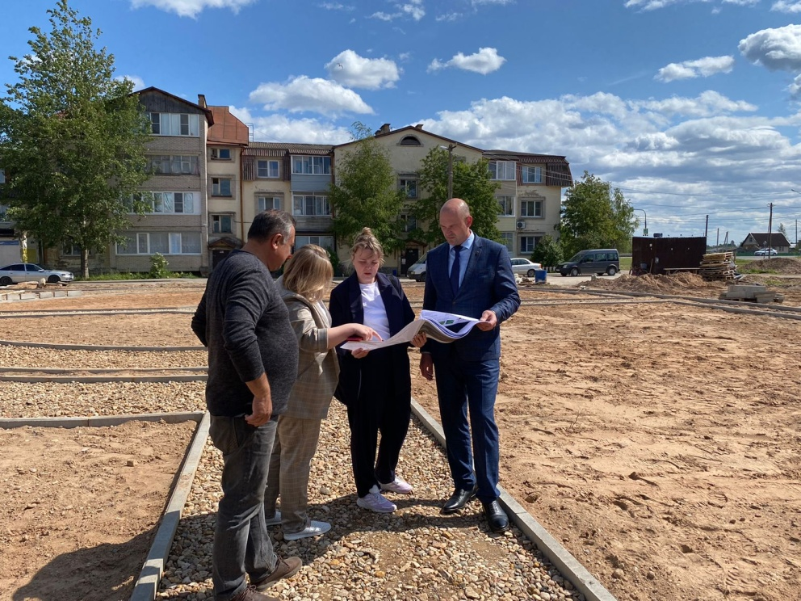

В Новгородской области, как и по всей России, завершилось голосование за объекты благоустройства в рамках федерального проекта «Формирование комфортной городской среды», который является частью нацпроекта «Жилье и городская среда».

С 15 апреля по 31 мая жители региона с помощью единой федеральной платформы могли высказать свое мнение – какие парки, набережные, скверы и другие общественные пространства следует благоустроить в первую очередь в 2024 году. По информации министерства жилищно-коммунального хозяйства и топливно-энергетического комплекса Новгородской области, в онлайн-голосовании приняли участие более 77 тысяч граждан старше 14 лет.

Напомним, что жителям Новгородского района из четырех представленных проектов предстояло выбрать два: один в поселке Панковка, другой – в Пролетарии.

В Панковском поселении за победу боролись: общественное пространство на улице Дорожников и территория у дома № 8 на улице Индустриальной.

В Пролетарском поселении выбор стоял между обустройством двух тротуаров – на улице Октябрьской или на Парковой.

Всего в рейтинговом голосовании приняли участие 3186 человек.

В Пролетарском поселении оба проекта касались обустройства тротуаров. За улицу Парковую проголосовали всего 172 человека. А вот 1079 жителей отдали предпочтение улице Октябрьской: проект предполагает ремонт пешеходной дорожки от дома № 29 до воинского захоронения на улице Мстинских Партизан.

Отметим, что реализация этого проекта станет продолжением работ, которые идут в настоящее время. Для благоустройства в 2023 году в рамках ФКГС жители тоже выбрали тротуар на Октябрьской, а именно – асфальтирование участка от светофора на улице Ленинградской до дома № 29.

Кроме того, на пересечении улиц оформят небольшую общественную территорию. Здесь высадят ель, установят стену из декоративного кирпича, а также щиты с информацией об истории поселка. Стоимость проекта составляет 2,3 млн рублей.

В Панковском поселении с большим отрывом лидировала идея обустройства сквера у дома № 8 на улице Индустриальной. За него проголосовали 1607 человек. Особенность проекта состоит в том, что на данной территории сейчас вообще нет никакой инфраструктуры. Фактически это пустырь, на месте которого в 2024 году должен появиться зеленый сквер с цветниками, пешеходными дорожками, скамейками и урнами.

– Нам предстоит не просто благоустроить какую-то действующую территорию, а практически разработать целину, с нуля создать новое место для отдыха, у которого, я считаю, есть хорошие перспективы развития в будущем, – говорит глава Панковского городского поселения Артем Петров.

По словам Артема Сергеевича, проект благоустройства площадки на улице Дорожников хоть и не стал победителем, но нашел отклик среди населения. За него проголосовали 328 человек. Глава поселения пообещал жителям, что в 2024 году эту площадку тоже благоустроят.

Сейчас в Панковке кипит работа на территории, которая победила на голосовании ФКГС-2022. На улице Строительной благоустраивают современный и уютный сквер для семейного отдыха. Кроме детской площадки появится еще и спортивная. Здесь хватит места для дорожек, лавочек и даже автомобильных парковок. Подрядчиком выступает ООО «Торгово-строительный комплекс «Сервис», стоимость проекта – 4 млн рублей.

– Работы выполнены более чем на 50%. На участке устроен дренаж, установлен бортовой камень для пешеходных зон, идет подготовка спортивной площадки для игры в стритбол. Общественная территория находится внутри четырех многоквартирных домов. Жильцов много, поэтому будет увеличено количество зон отдыха, а также парковочных мест. Завершить реализацию проекта планируем до 1 августа, – отметил Артем Петров.

Юлия КУЗЬМЕНКО

Фото предоставлено администрацией Пролетарского поселения